Лабораторна робота №4
Тема: багатокласова класифікація за допомогою нейромереж.
Мета роботи: отримати навички багатокласової класифікації за допомогою нейромереж.

В роботі для навчання нейромереж використовується датасет MNIST, він містить зображення рукописних цифр 28×28 у відтінках сірого, 10 класів.
Для створення власного тестового набору даних випишіть на аркуші цифри в кількості не менше 20 шт. на кожну цифру від 0 до 9. Не старайтесь писати «красиво», деякі цифри повинні бути розташовані з невеликим зміщенням вліво/вправо/вгору/вниз відносно центру, можна використовувати різний нарис цифр, писати різними руками. Писати можна як на чистому аркуші, так і на аркуші в клітинку/в лінію, бажано писати різними інструментами (олівцями різного кольору, ручками різного кольору та дизайну, маркером).
Для створення датасету вхідне фото всіх зразків цифр необхідно поділити на фрагменти розміром 28х28 та перевести у відтінки сірого (залишити 1 канал кольору). Можна виконувати поділ вручну, можна зробити це програмно.
Оскільки моделі в завданнях є доволі ресурсомісткими, рекомендується використовувати для моделювання середовище https://colab.google/.

Завдання:
Частина 1: Розпізнавання цифр на основі датасету MNIST з використанням багатошарової нейронної мережі (3 бали).
- Завантажте датасет MNIST та візуалізуйте по 2 випадкових зображення кожної цифри.
- Виконайте нормалізацію вхідних даних.
- Перетворіть мітки у формат one-hot encoding, де значення 1 буде відповідати мітці відповідної цифри.
- Створіть модель багатошарової нейронної мережі з наступними властивостями:
  - вхідний шар – повинен перетворювати зображення 28х28 у вектор (розмір вектору відповідно 784 елементи);
  - 1 прихований повнозв’язний шар зі 128 нейронів (кожне із 784 вхідних значень зв’язане з кожним із 128 нейронів);
  - вихідний шар містить 10 нейронів (по 1 нейрону на кожен вихідний клас).
- Навчіть модель на частині датасету MNIST або на всьому датасеті.
- Візуалізуйте власний тестовий набір даних.
- Проведіть тестування на власному тестовому наборі даних та сформуйте матрицю плутанини.
Матриця плутанини є квадратною, розмірність матриці відповідає кількості класів. У випадку класифікації цифр матриця плутанини буде мати розмір 10х10.
Рядки матриці відповідають реальним (правильним) класам. Стовпці відповідають передбаченим класам (тобто тому, що спрогнозувала модель). Діагональні елементи – це правильні передбачення (тобто, коли модель правильно класифікувала цифру). Недіагональні елементи – це помилки, тобто випадки, коли модель переплутала цифри.
Наприклад:
 | 0 | 1 | 2 | 3 | 4 | 5 | 6 | 7 | 8 | 9
0 | 95 | 0 | 3 | 1 | 2 | 0 | 5 | 0 | 2 | 1
1 | 0 | 112 | 2 | 1 | 0 | 1 | 2 | 3 | 2 | 1
2 | 3 | 2 | 101 | 5 | 2 | 1 | 4 | 3 | 5 | 2
3 | 1 | 0 | 6 | 99 | 0 | 3 | 1 | 6 | 4 | 5
4 | 2 | 1 | 1 | 0 | 96 | 0 | 3 | 1 | 2 | 10
5 | 0 | 1 | 0 | 3 | 1 | 89 | 4 | 1 | 5 | 2
6 | 3 | 1 | 2 | 0 | 3 | 2 | 97 | 0 | 2 | 0
7 | 0 | 4 | 3 | 2 | 1 | 0 | 0 | 102 | 3 | 5
8 | 2 | 1 | 2 | 3 | 2 | 4 | 2 | 3 | 96 | 3
9 | 1 | 0 | 1 | 3 | 7 | 2 | 0 | 6 | 2 | 99

- Проведіть аналіз матриці плутанини.
Матриця плутанини в першу чергу дозволяє визначити, які саме класи плутає модель.
Наприклад, в вищенаведеній матриці цифру «4» 10 раз помилково було віднесено до класу цифри «9», в свою чергу, цифру «9» 7 раз було помилково віднесено до класу цифри «4». Це означає, що образи об’єктів «4» та «9» схожі.
Якщо більшість помилок зосереджена в одному класі (для задачі розпізнавання цифр – одна цифра плутається з багатьма іншими), це означає, що модель не змогла навчитись розпізнавати цей образ і необхідно додати більше прикладів у навчальні дані.
Якщо один клас (або дуже мала кількість класів) демонструє гарні результати, а всі інші – ні, це означає, що модель неправильно навчилась. Причинами може бути проблема з навчальними даними (недостатньо даних певних класів, недостатньо даних в цілому, незбалансована вибірка, наявність аномальних образів тощо), або проблема в гіперпараметрах нейронної мережі (кількість шарів, зв’язки, функція втрат, швидкість навчання, алгоритм навчання тощо).
- У випадку поганих показників в матриці плутанини застосуйте необхідні модифікації.

Частина 2: Розпізнавання цифр на основі датасету MNIST з використанням згорткової нейронної мережі (2 бали).
Для розпізнавання пропонується використати згорткову нейронну мережу LeNet (автори Ян ЛеКун та ін., 1989р.). Загальна архітектура такої згорткової нейромережі може бути представлена схемою на рис.1.
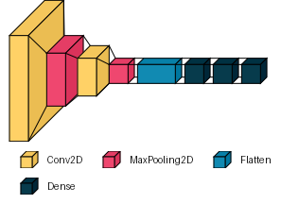
Рис.1 – Загальна архітектура нейромережі LeNet
Вхідні дані представляють собою пікселі зображення з урахуванням кількості каналів кольору. Згорткові шари використовують для перетворення вхідного сигналу з застосуванням ядра згортки. Згортка – це матриця, зазвичай, малих розмірів, що використовується для обчислення нового значення обраного елементу матриці з врахуванням значення навколишніх елементів. В обробці зображень згортка застосовується, як фільтр для розмиття, підвищення різкості, виділення кордонів тощо (рис.2). При згортці часто застосовують паддінг (відступ) – це дозволяє розширити вихідне зображення по краях, зазвичай ці комірки заповнюються нульовими значеннями. Агрегувальні шари (пулінг) об'єднують виходи кластерів нейронів одного шару до одного нейрону наступного шару з використанням певної функції агрегації (приклад максимізаційної агрегації наведено на рис.3.). Згладжувальний шар (flatten) перетворює багатовимірний масив на одновимірний вектор (рис.4).
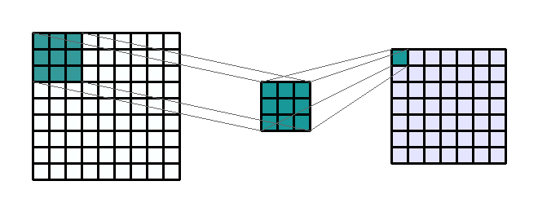
Рис.2 – Принцип застосування згортки (без паддінгу)

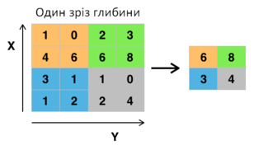
Рис. 3 – Приклад максимізаційного пулінгу 2х2 з кроком 2 (крок співпадає з розміром пула, тому перекриття немає)

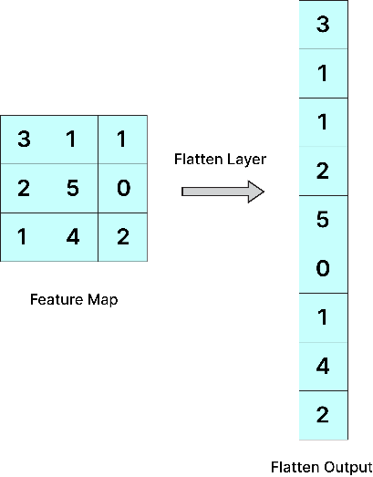
Рис.4 – Приклад згладжувального шару

Структура нейромережі LeNet з деталізацією шарів (в авторській версії Яна ЛеКуна та ін.) представлена на рис.5.
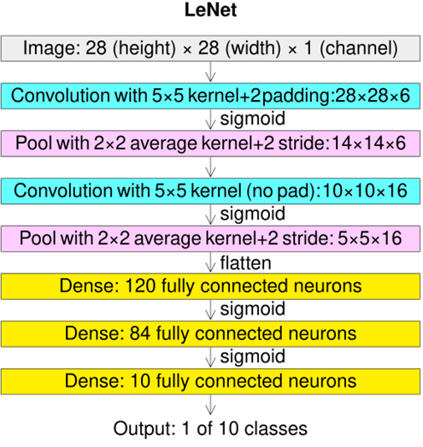
Рис.2 – Структура нейромережі LeNet, авторська версія (Ян ЛеКун та ін.)
В авторській версії пропонується використовувати в якості функції активації на повнозв’язних шарах сігмоїду, але сучасні дослідження показують, що для уникнення проблеми градієнта, що зникає, варто використовувати ReLU або інші подібні функції.
Щодо вибору типів ядер згортки, то можна підібрати фільтри вручну, але краще покласти задачу підбору фільтрів на програмну модель.
- Реалізуйте модель LeNet для роботи з зображеннями датасету MNIST та протестуйте її на тих самих даних, що були в частині 1.
- Побудуйте матрицю плутанини та порівняйте результати з отриманими в частині 1.

Зміст звіту:
- Титульний аркуш.
- Візуалізація тестових даних (фото первинного зображення цифр та візуалізація датасету безпосередньо в програмі).
- Матриця плутанини для частини 1 завдання та висновки за результатами аналізу матриці.
- Матриця плутанини для частини 2 завдання та висновки за результатами аналізу матриці.
- Загальні висновки за результатами розпізнавання з використанням двох нейромереж.
- Екранні форми з результатами роботи програми.
- Лістинг програми.

